Colégio Nunes Moraes
Dedicação e Compromisso
TURMA:
8º ANO EF.
NOME:
ATIVIDADE DOMICILIAR DE HISTÓRIA

A / B

01. Quanto ao Iluminismo responda as seguintes questões: (pág. 44)
A) Defina o que foi o movimento iluminista do século XVIII.
B) Por que o século XVIII ficou conhecido como Século das Luzes?

02. O que foi o Despotismo Esclarecido? (pág 51)
03. Segundo Montesquieu, qual a finalidade básica da separação dos poderes do Estado? (pág. 44 e 45)
04. Quais eram as ideias defendidas por Adam Smith? (pág 45 e 46)
05. “Seria mais correto chamarmos o Iluminismo de ideologia revolucionária... Pois o Iluminismo implicava a abolição da ordem política e social vigente na maior parte da Europa”
Eric J. Hobsbawm. A Era das Revoluções, 1789-1848.

Descreva a ordem política e social que o Iluminismo criticava e pretendia destruir.
06. Observe a figura das Treze Colônias e a seguir responda as questões:
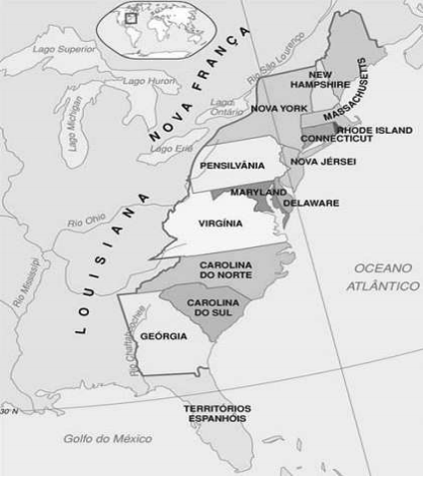
A colonização das Treze Colônias na América pela Inglaterra foi marcada por grandes diferenças entre as colônias do Norte e as do Sul. Descreva as principais características de cada uma delas.
07. Relacione a Independência das Treze Colônias e as ideias iluministas.
08. De que forma a Guerra dos Sete Anos, ocorrida na Europa, influenciou a Independência dos EUA?
OBS. RESPONDER TODAS AS QUESTÕES NO CADERNO (NÃO IMPRIMIR). NÃO É NECESSÁRIO COPIAR OS ENUNCIADOS, APENAS COLOQUE A DISCIPLINA, PROFESSOR E DATA. FAÇA NA SEQUÊNCIA, COLOCANDO A NUMERAÇÃO DAS QUESTÕES.

